1. Tham khảo các công cụ trên figma: https://www.hoc3giay.com/bai-viet-khac/huong-dan-su-dung-thanh-cong-cu-toolbar-tren-figma/

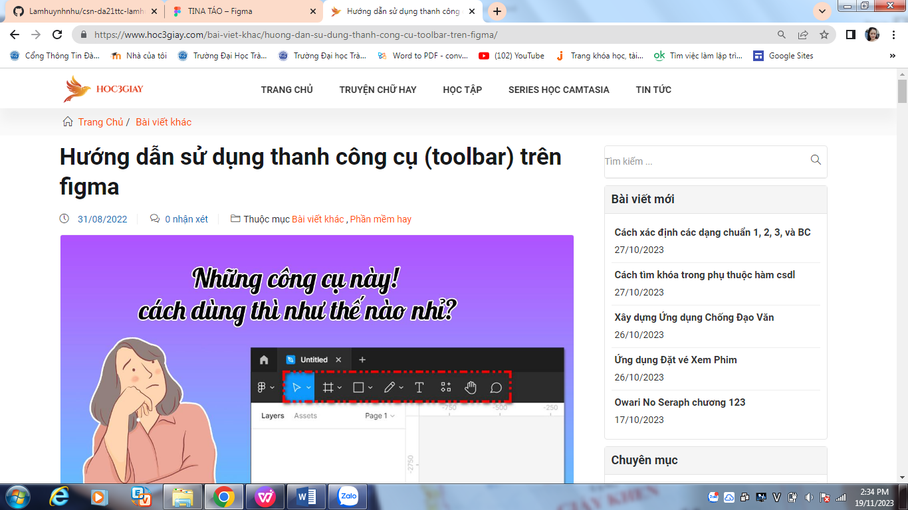

2.Bắt đầu thiết kế giao diện web bán điện thoại Iphone:

Trang Chủ :

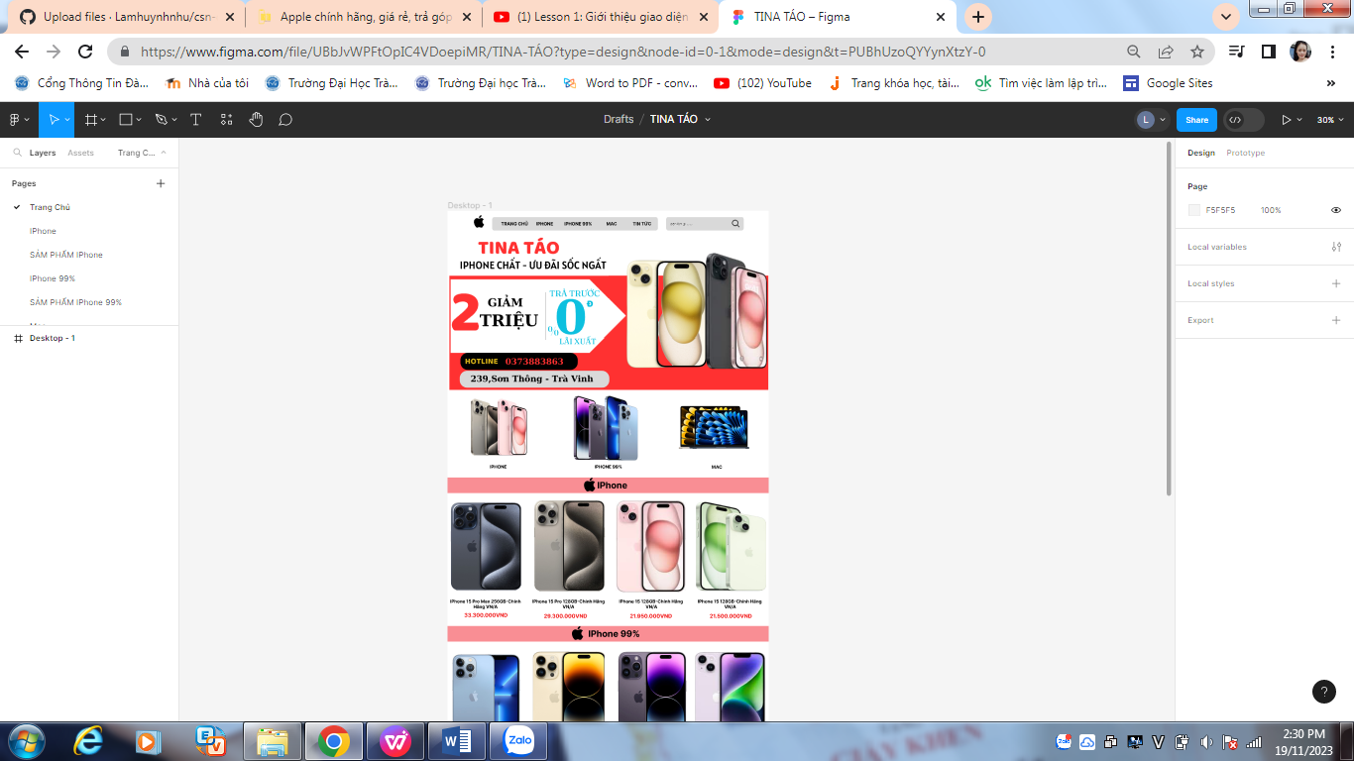

Trang Iphone:

